

DOKUMENTACIJA

za projekat „E-Dernek“

Članovi tima:

1. Hadžiomerović Miran

2. Hanjalić Edi-Muamer

# Sadržaj

Sadržaj 2

Opis teme 3

Funkcionalnosti 3

Akteri 4

UseCase Dijagrami 4

Dijagrami Aktivnosti 6

Dijagram klasa 8

Dijagram paketa 8

Dijagram raspoređivanja 9

Dijagrami sekvence 9

# Opis teme

Svrha sistema je pronalazak slobodnih stolova u lokalima za izlazak. Putem ovog sistema korisniku se omogućuje pregled popunjenosti lokala kao i rezervacija željenog stola. Prikazivat će i uslove potrebne za rezervaciju (vrijeme dolaska, konzumacija...). Olakšat će proces rezervisanja jer će korisnike osloboditi bespotrebnog pozivanja određenih lokala, te će takođet pružati pregled slika sa prethodnih događaja kao i najave nadolazećih.

# Funkcionalnosti

* Registracija (verifikacija preko e-maila)
* Prijava na sistem putem broja telefona i prethodno postavljene šifre
* Pregled dostupnih stolova za rezervaciju u željenom radijusu korisnika
* Rezervacija slobodnih stolova u željenom lokalu
* Pregled slika sa prethodnih događaja u lokalima
* Pregled najava svih predstojećih događaja
* Objavljivanje nadolazećih događaja (za lokale)
* Ostavljanje dojmova za posjećene lokale
* Upravljanje administratora za uklanjanje nedozvoljenog sadržaja
* Pregled trenutne popunjenosti svakog lokala

# Akteri

**ADMINISTRATOR:** Uređuje objavljeni sadržaj ili ga uklanja, nadgleda sva dešavanja u sistemu

**KORISNIK:** Kreira profil, uređuje ga, rezerviše stolove za nadolazeće događaje, ostavlja dojmove lokalima

**LOKAL:** Kreira profil, objavljuje najave za nadolazeće događaje, postavlja slike sa prethodnih događaja

# UseCase Dijagrami

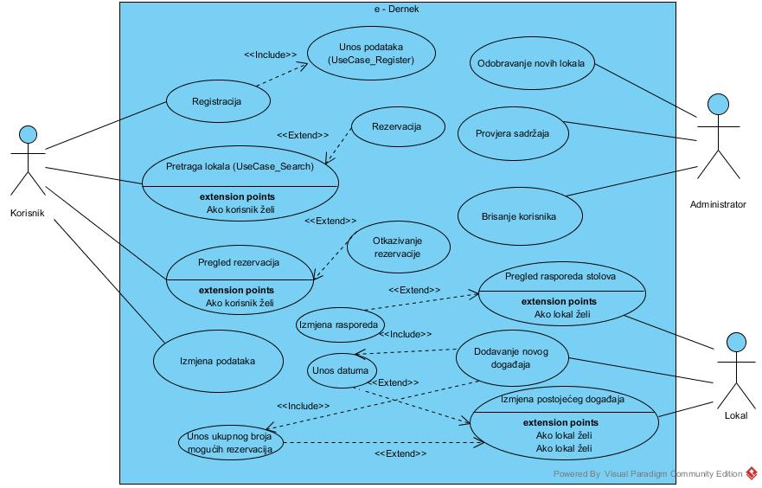

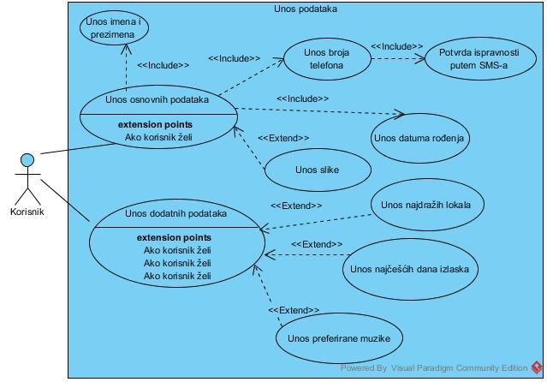

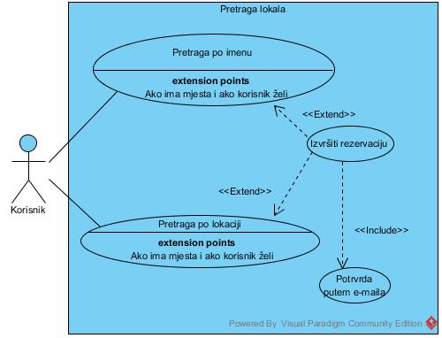

# Dijagrami Aktivnosti

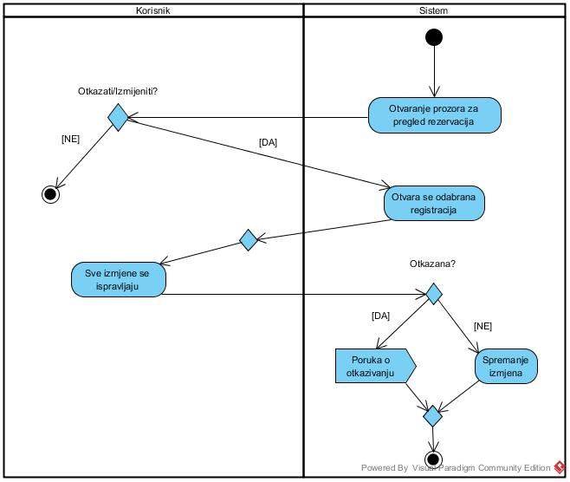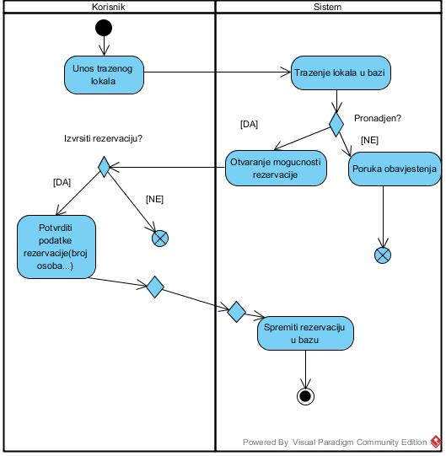

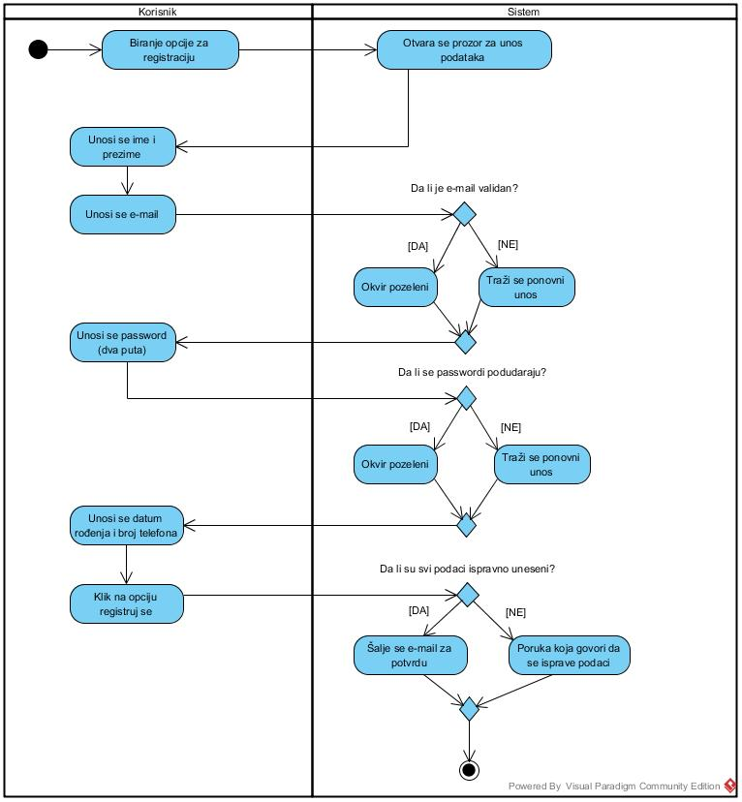

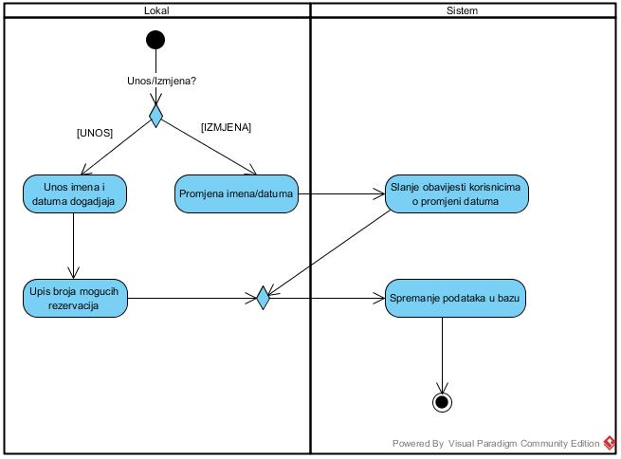

# Dijagram klasa

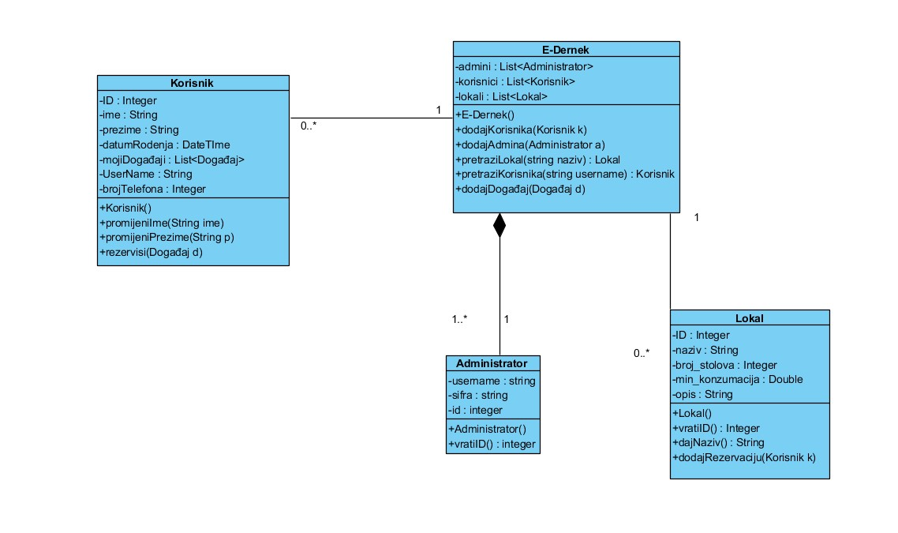

# Dijagram paketa

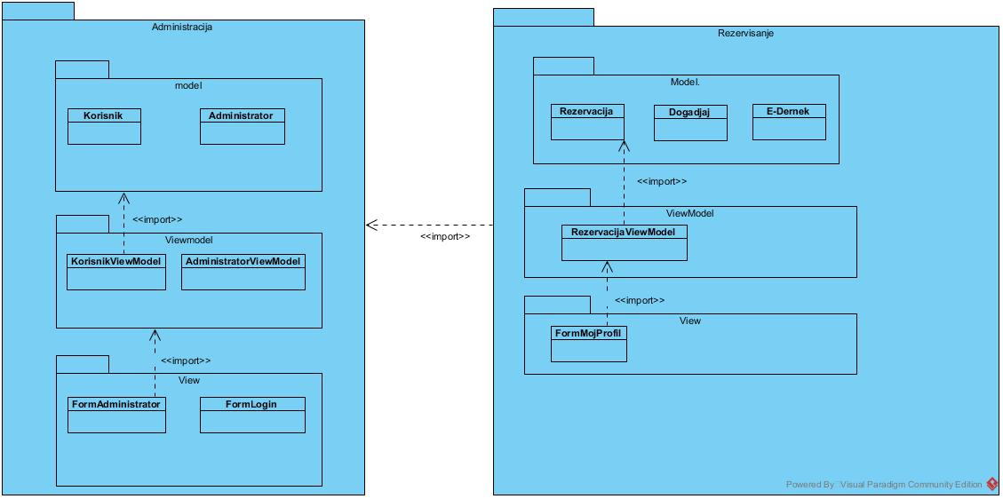

# Dijagram raspoređivanja

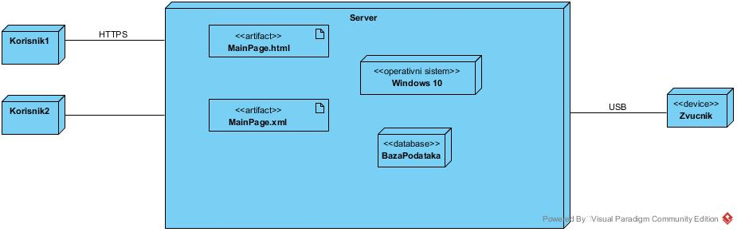

# Dijagrami sekvence

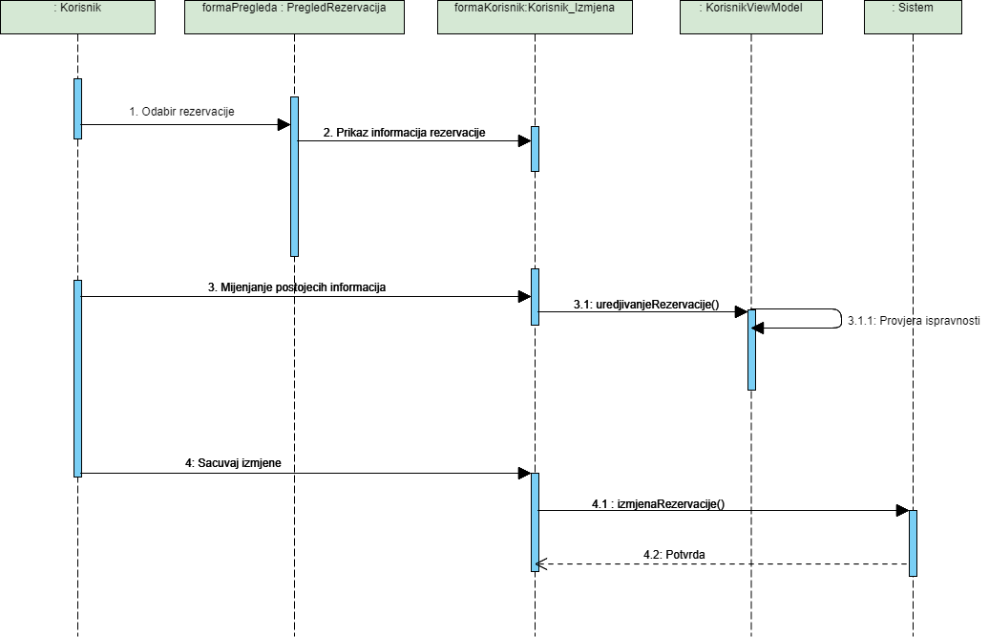

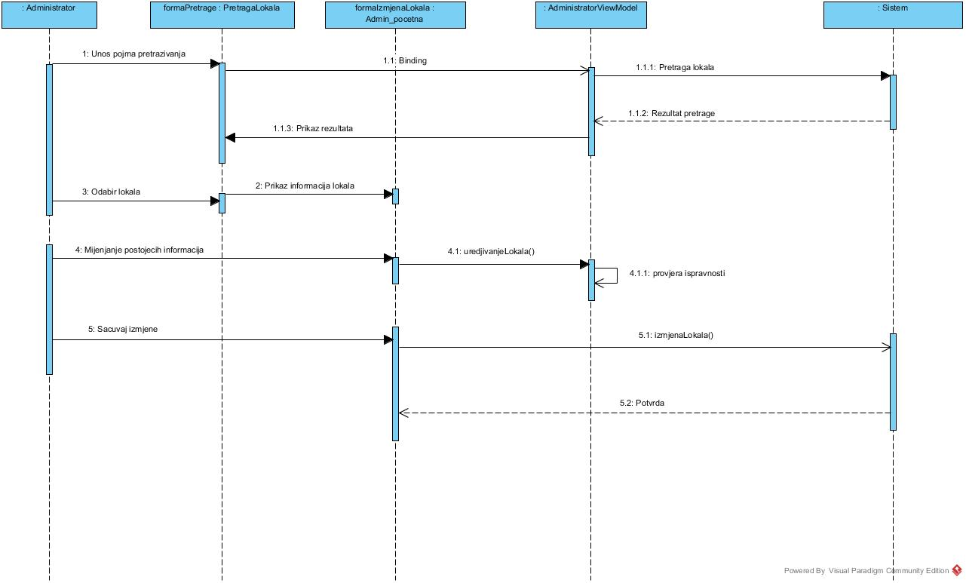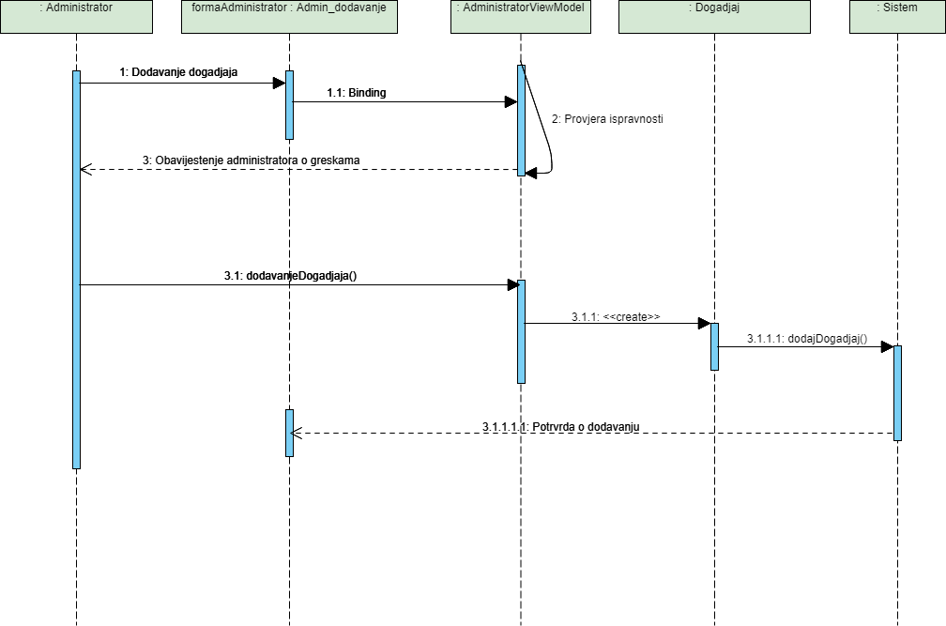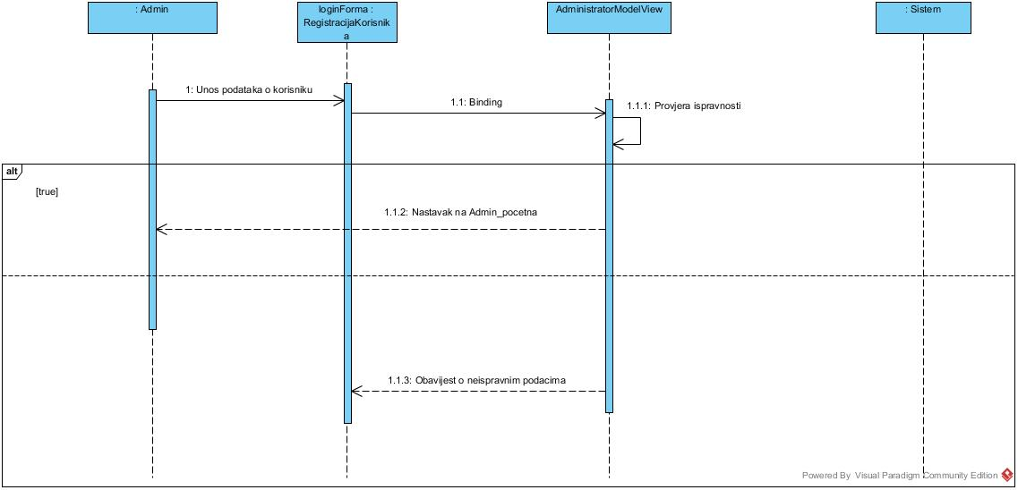

Dijagram komponenti